В-8 Углы
1.
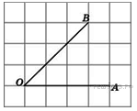
Найдите синус угла . В ответе укажите значение синуса, умноженное на 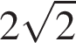.

2

Найдите косинус угла . В ответе укаВ-8жите значение косинуса, умноженное на .

3.
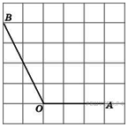
Найдите синус угла . В ответе укажите значение синуса, умноженное на 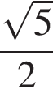.
4.
Найдите косинус угла . В ответе укажите значение косинуса, умноженное на 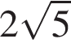.
5 . 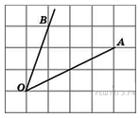
Найдите синус угла . В ответе укажите значение синуса, умноженное на .
6.

Найдите косинус угла . В ответе укажите значение косинуса, умноженное на .

7.
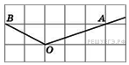

Найдите синус угла . В ответе укажите значение синуса, умноженное на .

8.

Найдите косинус угла . В ответе укажите значение косинуса, умноженное на .
9.

. 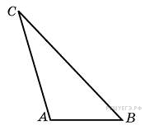
Найдите площадь треугольника, две стороны которого равны 8 и 12, а угол между ними равен 30°.
10.
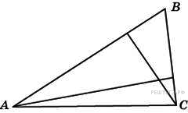
У треугольника со сторонами 9 и 6 проведены высоты к этим сторонам. Высота, проведенная к первой стороне, равна 4. Чему равна высота, проведенная ко второй стороне?

11.
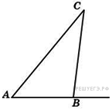
Один из внешних углов треугольника равен 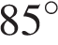. Углы, не смежные с данным внешним углом, относятся как . Найдите наибольший из них. Ответ дайте в градусах.
12.

Сумма двух углов треугольника и внешнего угла к третьему равна . Найдите этот третий угол. Ответ дайте в градусах.

13. B Углы треугольника относятся как 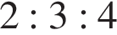. Найдите меньший из них. Ответ дайте в градусах.
14. 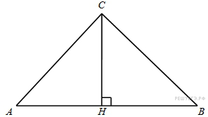

В треугольнике угол равен , угол равен 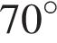, – высота. Найдите разность углов и . Ответ дайте в градусах.

